Всероссийский конкурс
для учителей и педагогов дополнительного образования
"Педагогическая находка"
(На нестандартное домашнее задание)

«Лэпбук – увлекательно и познавательно»
(исследования практического характера)

Выполнили: учащиеся и родители,
3 класса Б
МБОУ «СОШ №3» г. Братска

Руководитель: Шадрина Татьяна
Вениаминовна, учитель начальных
классов МБОУ «СОШ №3»
г. Братска

г. Братск
2020 г.
Содержание:
Введение.................................................................................................................3-4
1. Теоретическая часть
  - Проблемная ситуация ........................................................................5
  - Что такое лэпбук ..............................................................................5-6
  - Автор термина ……………..……………………...............................6
  - Интерактивность …………………..……………………………….6-7
- Практическая часть
2.1. Технология изготовления стенгазеты ..............................................8
2.2. Технология изготовления лэпбука ...................................................8
2.3. Инструкция по изготовлению лэпбука .........................................8-9
2.4. Требования к оформлению лэпбука ............................................9-10
3. Сравнительная таблица .................................................................................11
Заключение.............................................................................................................12
Список использованных источников...................................................................13

Введение
Данная исследовательская работа посвящена теме «Лэпбук». На выбор данной темы исследования повлияли следующие события:
- Для тематического классного часа «Картофельный банкет» необходимо было представить информацию о картофеле в интересной форме.
- Соревновательный момент и желание победить с помощью формы «Лэпбук», тем самым доказать то, что Лэпбук является более интересной формой сбора информации.
Следствием данных событий явилось желание глубже изучить материал по данному вопросу, провести собственные наблюдения и практические действия, получить результат.
Актуальность работы: в современной школе требуются новые увлекательные и эффективные формы представления информации, которые могли бы заинтересовать детей и вовлечь их в практическую деятельность.
Цель: познакомиться с технологией «Лэпбук» и провести сравнение ее с другими формами представления информации и выявить преимущества.
Для достижения цели были решены следующие задачи:
1. Изучить информацию по теме исследования;
2. Провести исследования, которые помогут определить более эффективную форму представления информации.
Готовясь к работе по данной теме, нами была выдвинута следующая гипотеза: предположим, что есть наиболее интересная форма отличная от стенгазеты, способная удивить окружающих и которую можно использовать для представления учебной информации.
Объект исследования: стенгазеты и лэпбуки.

Данная работа была выполнена следующими методами:
- изучение материалов из печатных источников и сети Интернет;
- беседа с родителями;
- опрос детей и родителей о необычных способах сбора учебного материала;
- обобщение личного опыта и фотоархивов по теме;
- прогнозирование;
- исследование отличий и преимуществ разных форм;
- сравнение и анализ полученных результатов;
- презентация результатов исследования;
- подготовка практической части (демонстрация материалов)
Предполагаемая ценность этой работы заключается в следующем:
1.Собранный материал может быть использован учащимися и учителем при подготовке к урокам и мероприятиям по различным темам.
2. Работа над этой темой позволит нам расширить свой кругозор, приобрести новые знания и умения, которые пригодятся в жизни.

1. Теоретическая часть
1.1 Проблемная ситуация
На тематический классный час «Картофельный банкет» учитель всему классу дал задание изучить информацию о картофеле, представить её командой в интересной форме, и полученные знания оформить в виде стенгазеты.
Ребята решили выяснить в интернете, как выглядит стенгазета. Просмотрели разные фотографии готовых стенгазет. А из опыта родителей узнали, что 20-25 лет назад это была самая популярная форма поздравлений коллег к праздникам или в школе - текстовая информация по какой-нибудь теме в сопровождении рисунков, вырезок из журналов или газет.
Но соревновательный момент между командами и желание победить заставили ребят задуматься над вопросом: если у всех команд будет стенгазета, то, как выделиться нашей команде, чтобы победить?
Ребята сделали открытие – нужно всю информацию представить в такой интересной форме, чтобы привлечь внимание и удивить всех.
Так началось их исследование! Они стали смотреть и изучать самодельные формы представления информации и нашли «Лэпбук».
1.2 Что такое Лэпбук
Лэпбук (Lapbook в переводе с англ. «lap» - перекрывать, скреплять; «book» - книга). Если коротко, лэпбук – это самодельная, картонная папка, похожая на книгу, обвернутая в цветную бумагу и составленная на определенную тему, которая выбрана для изучения. Она имеет формат А4 и умещается целиком на коленях ребенка.
Для ребенка Лэпбук – эта игрушка, в которой очень много разнообразных скрытых интересных элементов, которые раскрывают себя при взаимодействии. Получается эффект киндер-сюрприза, который чрезвычайно нравится ребенку.
Лэпбук создает эффект таинственности, вызывая желание побыстрее узнать содержимое кармашка или коробочки. А благодаря интерактивности деталей наколенной книги, ребёнок может доставать, перекладывать информацию и складывать по своему усмотрению. Лэпбук является финальным этапом изучения определенной темы.
1.3 Автор термина
В Америке лэпбуки получили свое широкое распространение и стали столь популярны за счет домашнего образования Термин "Лэпбук" был впервые введен мамой и писателем из Вирджинии (штат США) Тэмми Дюби, которая использовала в домашнем обучении своих детей данное средство для систематизации информации. Она назвала ее так, именно потому, что весь Лэпбук умещается на коленях ребенка.
Технология «Лэпбукинг» – это на данный момент самая популярная и передовая методика обучения детей. Используется преподавателями во многих развитых странах и уже дошедшая до России. В связи с новыми требованиями к образованию, учителя переняли данную технологию для обучения детей «умению учиться», добывать информацию самостоятельно, овладевать навыками практического применения знаний в жизни.
1.4 Интерактивность
Самым интересным для детей в лэпбуке является его наполнение различными интерактивными элементами. Понятие «Интерактивный» («inter» - взаимный, «act» – действовать)- означает взаимодействовать, находиться в режиме беседы, диалога с кем-либо (чем-либо). Это возможность пользователя активно взаимодействовать с носителем информации.
Интерактивность в лэпбуке представляют собой различные по форме и размеру кармашки, мини-книжки, ленты-гармошки, складные коробочки, мобильные вращающиеся элементы и т.п. (Приложение 1) Ребёнок может активно взаимодействовать с ними: открывать, доставать элементы лэпбука, рассматривать, играть с ними и принимать непосредственное участие в их создании.
2. Практическая часть
Далее мы изучили особенности изготовления разных форм представления информации: стенгазеты и лэпбука, сравнил их.
2.1 Технология изготовления стенгазеты
- Определить тематику, продумать содержание и оформление
- Приготовить основу
- Сделать заголовок и распределить информацию на основе (или эскиз)
- Подготовить тексты и тематические иллюстрации
- Наклеить и завершить оформление
- Прикрепить к стене
Изучив всю информацию о стенгазете, мы сделали для себя такой вывод, что стенгазета – творческий продукт с информацией на плоской основе (ватмане), который создается для одного случая. Ее нужно крепить и изучать на стене. Представленную в ней информацию можно только посмотреть и почитать.
2.2 Технология изготовления лэпбука
1. Определить тему будущей книги
2. Выбрать основу и материалы для изготовления
3. Составить план, продумать содержание, чтобы полностью раскрыть тему
4. Нарисовать макет, т.е. продумать как будет выглядеть каждый пункт плана и их размещение в разных элементах
5. Создать шаблон (в натуральную величину)
6. Подготовить обучающую информацию, развивающие материалы, различные кармашки и подвижные детали разной формы и величины
7. Оформить
Лэпбук, по внешнему виду, похож на книжку-раскладушку, в которую вклеиваются интерактивные элементы. Состоит из листа плотной бумаги (картона), обтянутой цветной бумагой. Имеет обычно в сложенном виде формат А4, который получается из сложенного формата А3. Этот размер идеально подходит для самостоятельной работы с ним ребенку: держать в руках, писать и выполнять задания в нем.
Существует три основных варианта изготовления основ для лэпбука: базовый, базовый с добавлением 1-2 расширений и сдвоенный базовый (Приложение 2)
2.3 Инструкция по изготовлению лэпбука
- Определить тему будущей книги.
- Выбрать основу и необходимые материалы для изготовления.
- Составить план. Продумать, что он должен включать в себя, чтобы полностью раскрыть тему. Задания и игры, направленные на развитие познавательных интересов в зависимости от темы лэпбука.
- Нарисовать макет, т.е. продумать, как в лэпбуке будет представлен каждый пункт плана и все это разместить на разных элементах.
- Создать шаблон, т.е. сделать шаблон папки в натуральную величину.
- Подготовить обучающую информацию, развивающие материалы, различные кармашки, подвижные детали и пр. разной формы и величины.
- Оформить.

2.4 Требования к оформлению Лэпбука
1. Информативен и доступен по возрасту. Информация, содержащаяся в лэпбуке, должна быть понятна ребёнку.
2. Прочен и удобен. Учитывая, что с ним будут заниматься дети, он должен быть достаточно крепким и понятным в использовании.
3. Эстетичен. Лэпбук должен быть оформлен аккуратно, красочно, чтобы у ребёнка появилось желание взять его в руки.
4. Вариативен и универсален в применении. Желательно иметь несколько вариантов использования каждой его части.
5. Пригоден и практичен к использованию одновременно группой детей.
Наши наблюдения помогли нам ответить на следующий вопрос: что лучше выбрать, чтобы представить подготовленную всю информацию в более интересной, нетрадиционной и загадочной форме.
3. Сравнительная таблица
Для выявления преимуществ одной формы перед другой нами была составлена сравнительная таблица и проведён анализ плюсов и минусов стенгазеты и лэпбука.
Критерии | Стенгазета |  | Лэпбук
Формат | А1 | - | А3 | +
Удобство использования | Изучается на стене | - | Изучается на коленях | +
Назначение | информация, поздравление, привлечение внимания | + | информация, познание, исследование, развитие, творчество, систематизация и обобщение знаний | +
Восприятие информации | Визуальное | - | Визуально-тактильное взаимодействие (интерактивное), «осязаемое» | +
Использование | Одноразовое | - | Многоразовое, мобильное (возможность дополнить или изменить) | +
Хранение | Скручивается в рулон, хранится на шкафу | - | Складывается как книжка, хранится как папка, можно положить в портфель | +

Сравнительный анализ преимуществ позволил сделать следующий вывод: стенгазета - неудобная для изучения, в ней более однообразная подача материала, ее информацию можно только изучать зрительно; лэпбук – компактная, познавательная, более увлекательная и заманивающая подача материала, с его информацией можно взаимодействовать, экспериментировать, осязать руками.
Заключение
На классном часе о картофеле одна из команд называлась «Крошки-картошки». Защиту лэпбука они начали со стихотворения собственного сочинения:
Мы трудились, мы не спали
О картошке изучали
И пришла идея вдруг
Сделать газету в технологии ЛЭПБУК.
Всё, что стало нам известно
Сделали в конвертах интересных.
Открывай конвертик - узнавай секретик !!!
Результатом командной работы был Лепбук «Крошки-картошки», который вызвал большой интерес у всех ребят класса, педагогов школы и родителей. И на следующем классном мероприятии у ребят снова появилось желание создать новый лепбук, уже на новогоднюю тему. Значит Лэпбук - это действительно увлекательная и эффективная форма представления информации.
Вывод: лэпбук – творческий продукт с информацией, представленной в объемных мини-формах, скрывающих тайну, секрет или загадку. Предполагает удобный формат для изучения на коленях. С его информацией можно совершать различные действия: открывать, раскладывать, крутить, двигать, закрывать, трогать и пр. Содержимое кармашек можно при желании заменить или дополнить.
Значит, интереснее и необычнее будет представление учебной информации в виде лэпбука. Гипотеза подтвердилась.

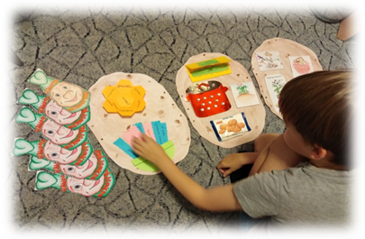

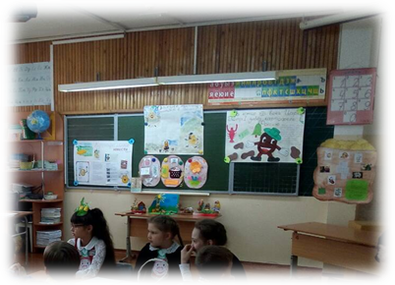

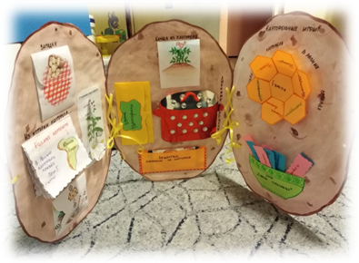

Список использованных источников
- Википедия. Что такое стенгазета, лэпбук, интерактивность и др. Режим доступа: https://ru.wikipedia.org/wiki/
- Гатовская Д. А. Лэпбук как средство обучения в условиях ФГОС [Текст] // Проблемы и перспективы развития образования: материалы VI Междунар. науч. конф. (г. Пермь, апрель 2015 г.). — Пермь: Меркурий, 2015. — С. 162-164. — URL . Режим доступа: https://moluch.ru/conf/ped/archive/149/7616/
- Командина Н.И. Инновационная технология «Лэпбук». Режим доступа: https://kopilkaurokov.ru/doshkolnoeObrazovanie/prochee/innovatsionnaia_tiekhnologhiia_liepbuk
- Круглый стол с родителями. Режим доступа: http://centrideia.ru/ckfinder/userfiles/files/Круглый%20стол%20с%20родителями.pdf
- Начальная школа. Журналы.
- Ожегов С.И. Толковый словарь.
- Пироженко Т. Как сделать лэпбук. Мастер-класс. .режим доступа: http://www.tavika.ru/2014/09/MK-lapbook.html
- Пуляевская А. Технология «лэпбук» (lapbook. лепбук) и ее применение. Режим доступа: http://nitforyou.com/lepbuk/

Приложение 1
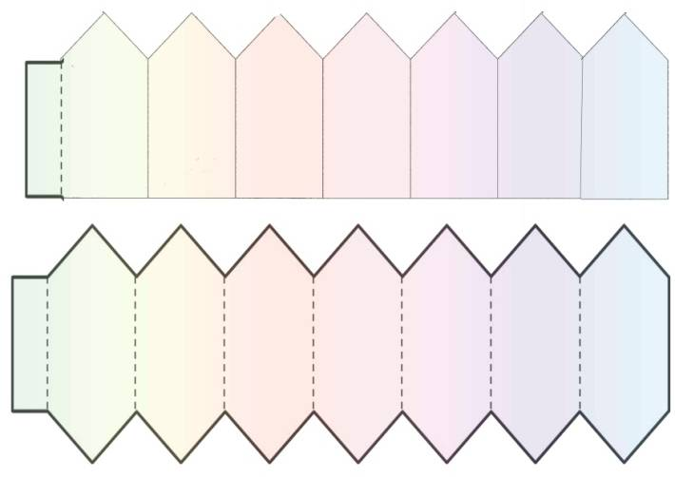
Шаблоны «карманчиков»
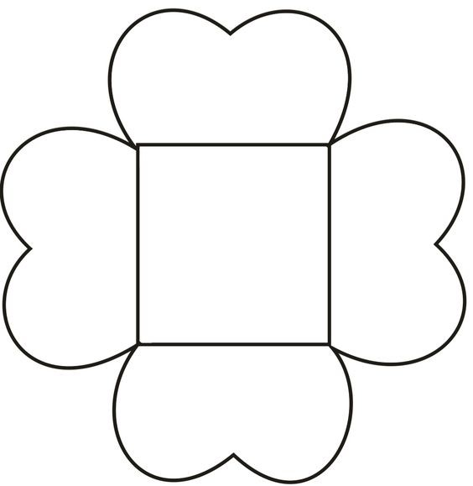


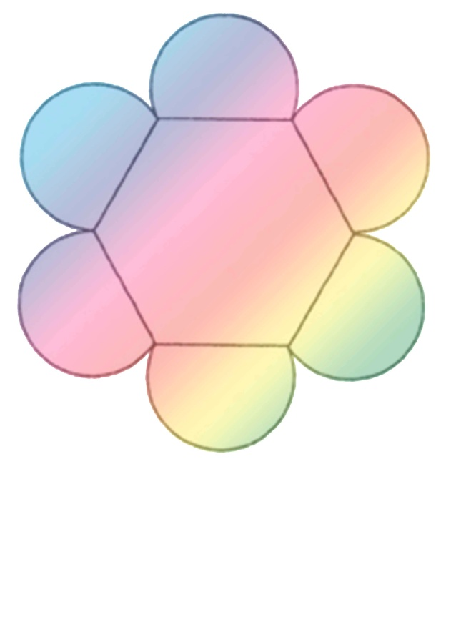
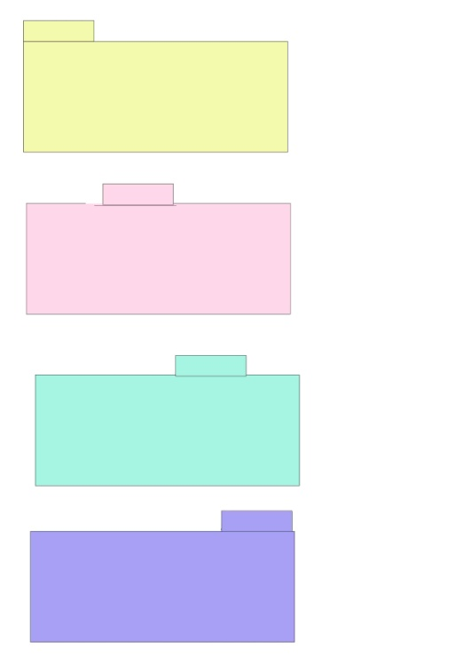
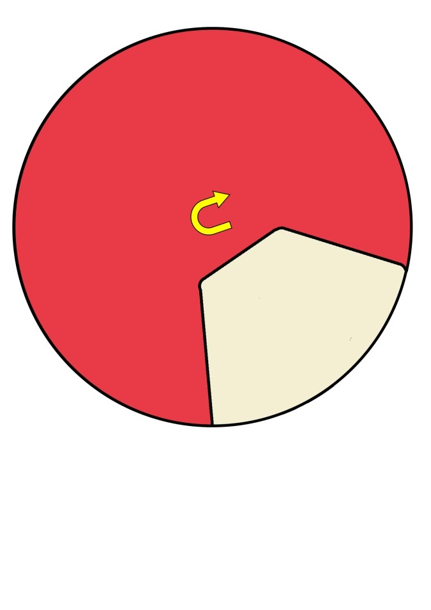
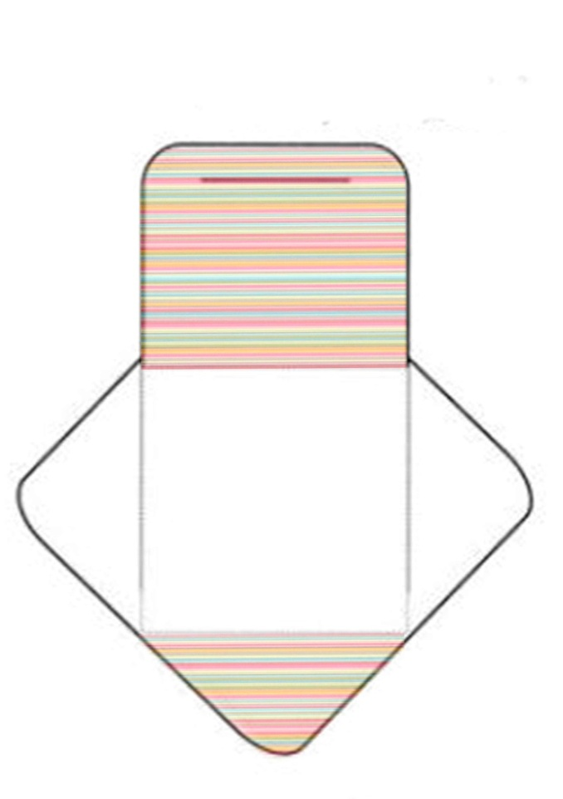

Приложение 2
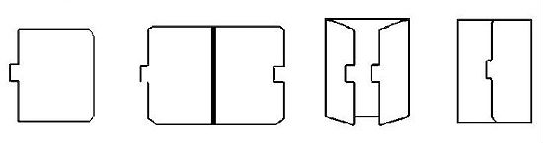
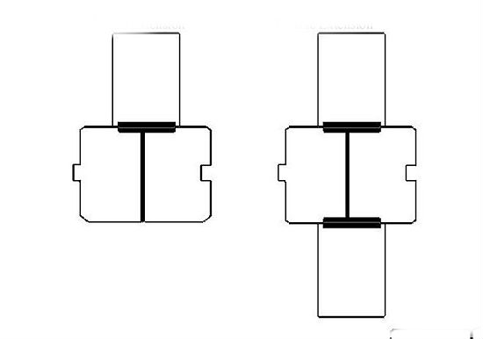
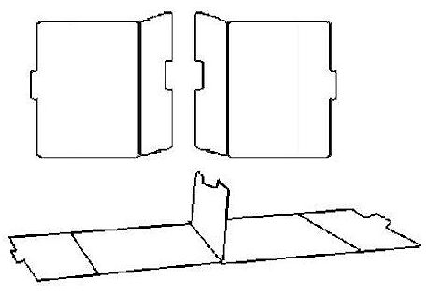
Основы для лэпбука

